
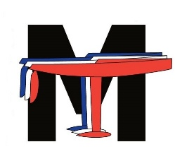

Avis de coure AVENANT N° 2

Championnat de France Voile radiocommandée de la classe Marblehead

Du 8 au 11 novembre 2025

Article 8 : Programme

Programme à terre :
Confirmation d’inscription :

Date | De | À
08 novembre | 09h00 | 12h00

.

Date | À
09 novembre | 17h30 | AG classe
10 novembre
11 novembre | 16h00 | Proclamation des résultats et remise des prix

Identification du matériel utilisé pendant l’épreuve et contrôle :

Jour/date | Horaires
Samedi 8 novembre | 09h00 à 12h00
Contrôle aléatoires les autres jours

Publié le 13 octobre 2025

Avenant Avis de course Championnat de France classe M 2025

